Quentin Bergmann, Ivan Djoric, Thomas Bailleul
EPAI FRIBOURG
Rapport de projet

Table des matières
1 Introduction 2
2 Organisation et mise en place des outils de travail 2
2.1 Organisation 2
2.2 Mise en place des outils de travail 2
2.2.1 Méthode de travail 3
3 Sprint 1 3
3.1 Objectifs du Sprint 1 4
3.2 Maquettes 4
3.3 User stories 6
3.4 Mise en place des repositories GitHub 7
3.4.1 Repository Frontend 7
3.4.2 Repository Backend 8
3.5 Création de la Landing-page 9
3.6 Avancement Backend 10
3.7 Bilan du Sprint 1 11
4 Sprint 2 12
5 Conception et réalisation de l'UI 13

Introduction
Dans le cadre des modules M426, M295 et M294, nous devons réaliser une application web de messagerie sous la forme d’une Single Page Application (SPA). Ce projet est réalisé en groupe de trois personnes et a pour objectif de mettre en pratique différentes compétences, notamment le développement frontend et backend, la gestion de versions avec GitHub ainsi que l’organisation d’un projet en équipe.
Dans ce rapport, nous présentons les différentes étapes de mise en place du projet, notre méthode de travail ainsi que les réalisations effectuées durant le premier sprint.

Organisation et mise en place des outils de travail

Organisation
Afin de développer cette WebApp, nous travaillons en équipe de trois personnes. Dans ce contexte, il est essentiel de mettre en place une organisation claire et efficace afin de répartir les tâches de manière cohérente et de faciliter la collaboration.
Une bonne organisation nous permet d’éviter les doublons, de limiter les erreurs et d’assurer un suivi précis de l’avancement du projet. Chaque membre de l’équipe peut ainsi se concentrer sur des tâches spécifiques selon les besoins du sprint, tout en restant informé du travail réalisé par les autres.
Cette manière de travailler nous aide à respecter les délais fixés, à maintenir une bonne qualité de développement et à garantir une communication efficace entre tous les membres du groupe.

Mise en place des outils de travail
Pour assurer une gestion de versions efficace ainsi qu’une bonne collaboration entre les membres de l’équipe, nous avons mis en place deux repositories GitHub distincts. Cette séparation nous permet de centraliser le code source du projet tout en distinguant clairement les responsabilités entre le frontend et le backend.
Le premier repository est dédié au développement du frontend Angular, tandis que le second contient l’API backend ainsi que toute la configuration nécessaire à son exécution.
La mise en place de l’environnement de développement et des différents outils utilisés sera détaillée plus en détail dans la suite du rapport.

Méthode de travail
Notre méthode de travail repose sur des discussions régulières entre les membres de l’équipe. Lors de ces échanges, nous analysons les besoins du projet, identifions les problèmes à résoudre et définissons les tâches à réaliser pour le sprint.
Pour organiser le travail de manière structurée, chaque sprint est représenté par une issue principale sur GitHub. Chaque tâche spécifique fait ensuite l’objet d’une sous-issue (sub-issue) rattachée à cette issue principale.
Lorsqu’un membre de l’équipe prend en charge une tâche, il doit :
- créer une sub-issue correspondant à la tâche à réaliser ;
- s’assigner à cette issue ;
- décrire clairement les objectifs de la tâche ainsi que les critères de validation ;
- créer une branche Git dédiée ;
- ouvrir une Pull Request une fois le développement terminé.
Cette méthode nous permet de suivre précisément l’avancement du projet, de répartir les responsabilités de manière claire et de conserver un historique structuré de toutes les modifications réalisées.

Sprint 1
Dans les sections suivantes, nous présentons le déroulement de notre premier sprint. Cette phase avait pour objectif de poser les bases du projet, tant au niveau de l’organisation que du développement technique.
Durant ce sprint, nous avons notamment réalisé les premières maquettes de l’application, rédigé les user stories, mis en place les repositories GitHub et commencé le développement du frontend ainsi que les premières étapes d’intégration du backend.

Objectifs du Sprint 1
Le premier sprint avait pour objectif de poser les bases du projet afin que l’équipe puisse commencer le développement dans de bonnes conditions. À la fin de ce sprint, plusieurs éléments devaient être réalisés.
Les maquettes du projet devaient être créées afin de définir une première vision de l’interface utilisateur. Les repositories GitHub devaient également être mis en place pour organiser le code du frontend et du backend. Les user stories devaient être définies afin de clarifier les besoins fonctionnels de l’application.
Un autre objectif important était de préparer l’environnement de développement, aussi bien pour le frontend Angular que pour le backend avec l’API. Le projet devait pouvoir être lancé sans erreur par tous les membres du groupe, afin que chacun puisse travailler sur une base commune.
Enfin, les premières issues GitHub du Sprint 2 devaient être préparées afin d’anticiper la suite du développement.
L’échéance fixée pour la réalisation du Sprint 1 était le 20.05.2026.

Maquettes
Pour ce premier sprint, nous nous sommes fixés comme objectif de définir une première version de l’interface utilisateur de notre application.
Nous avons commencé par discuter ensemble du design général de la future WebApp afin de définir la structure des différentes pages et l’organisation des éléments de l’interface. À partir de cette réflexion, nous avons réalisé une première série de maquettes simples, centrées principalement sur la disposition des composants, l’ergonomie et l’identité visuelle globale de l’application.
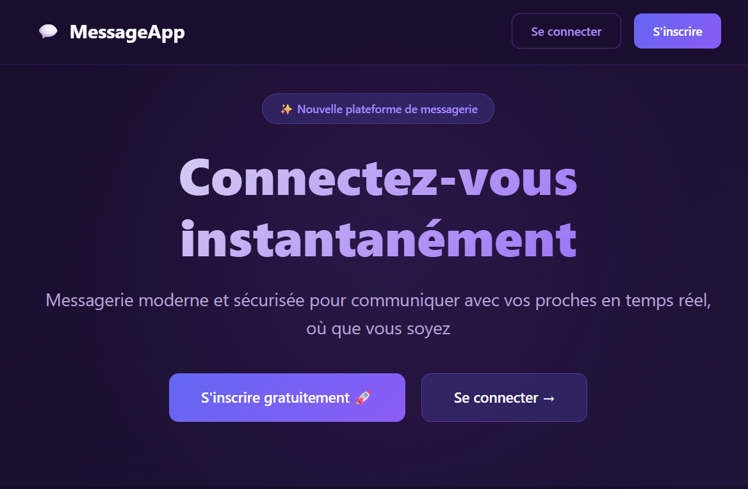

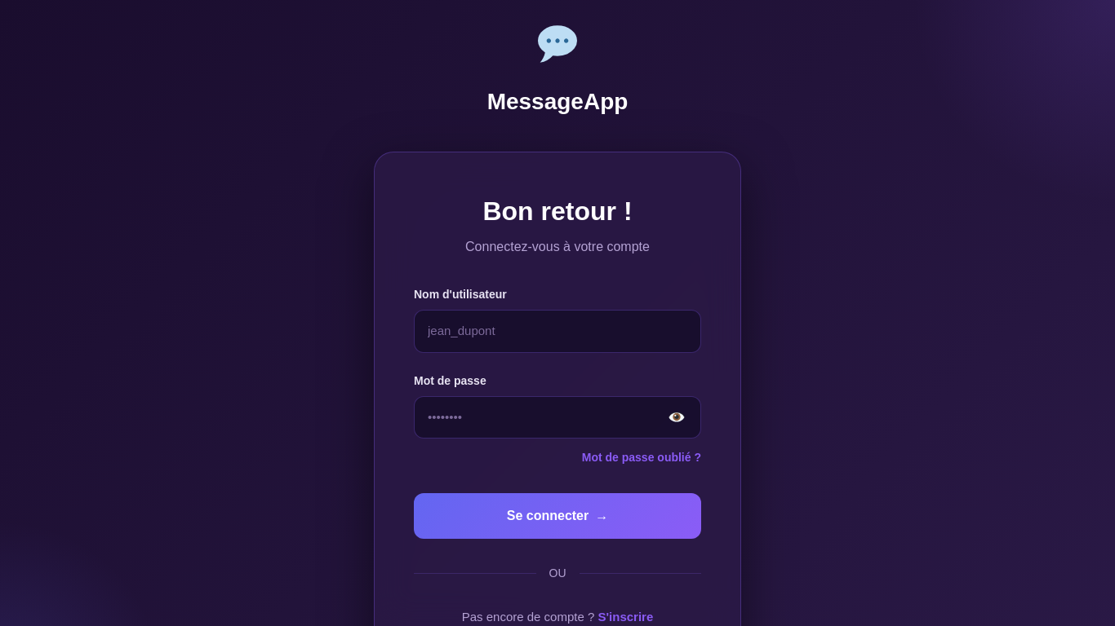
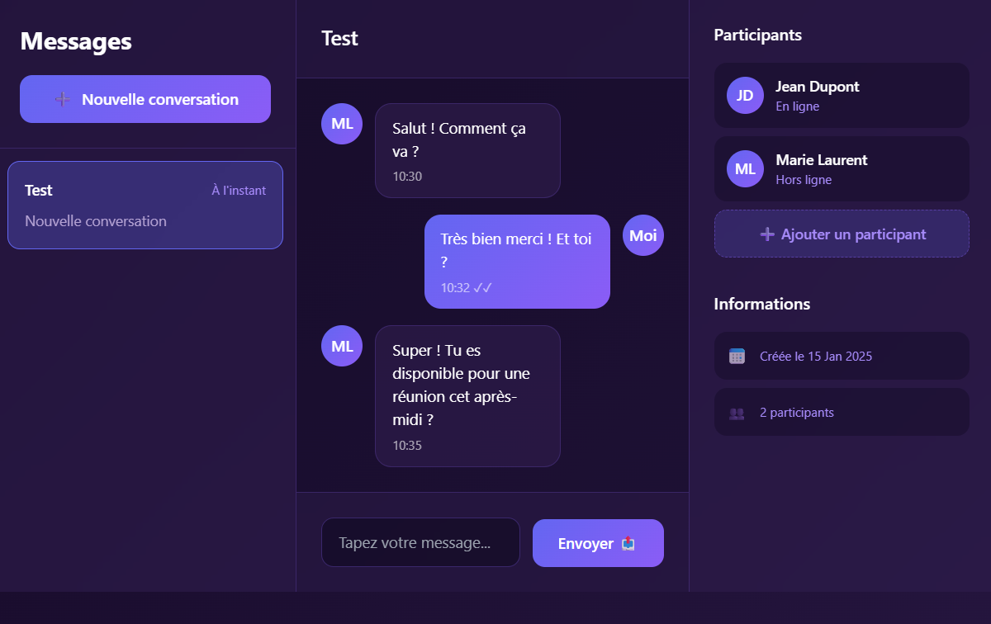
Dans un premier temps, ces maquettes ne contenaient pas de texte ni de contenu détaillé. L’objectif était avant tout de visualiser l’emplacement des différents éléments, tels que la barre de navigation, les zones de contenu et les principales fonctionnalités.
Nous avons ensuite utilisé l’intelligence artificielle intégrée à Canva afin d’enrichir ces maquettes en y ajoutant du texte et différents éléments graphiques. Cette étape nous a permis d’obtenir un rendu plus concret et plus proche de ce que pourrait être la version finale de notre application.
Une fois les maquettes finalisées, nous avons créé le repository GitHub du frontend et mis en place une première structure de dossiers. Nous avons notamment ajouté un espace dédié à la documentation du projet, contenant les maquettes ainsi que les futures user stories.

User stories
Après la création des maquettes, nous avons analysé les besoins fonctionnels de l’application, aussi bien du point de vue des utilisateurs que des administrateurs.
Cette réflexion nous a permis d’identifier les différentes fonctionnalités nécessaires au bon fonctionnement de la WebApp. Pour chaque besoin identifié, nous avons rédigé une user story afin de formaliser clairement les objectifs du projet.
Les user stories nous ont permis de mieux structurer le développement, de définir les fonctionnalités à implémenter et de faciliter l’organisation des sprints.
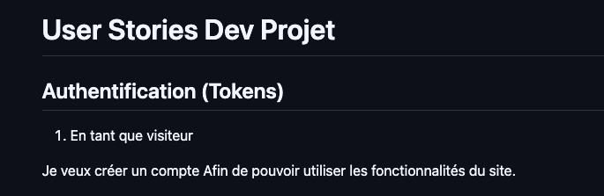

À la fin de cette phase, et au moment de commencer le développement, nous nous sommes rendu compte que le nombre de fonctionnalités prévues était trop important et que certaines d’entre elles étaient trop complexes par rapport au temps disponible.
Afin de conserver un périmètre réaliste, nous avons décidé de simplifier certaines fonctionnalités et de nous concentrer, pour le Sprint 2, sur les opérations CRUD (Create, Read, Update, Delete), qui constituent la base fonctionnelle de notre application.
Cette décision nous permet de développer une application cohérente, stable et fonctionnelle tout en respectant les délais du projet.

Mise en place des repositories GitHub
Pour organiser efficacement le projet, nous avons choisi de séparer le frontend et le backend dans deux repositories GitHub distincts. Cette séparation nous permet de mieux structurer le code, de faciliter la collaboration entre les membres de l’équipe et de suivre plus clairement l’avancement de chaque partie du projet.

Repository Frontend
Le repository frontend contient l’ensemble du projet Angular ainsi que les différents éléments liés à la partie interface utilisateur de notre application.
On y retrouve notamment :
- le dossier frontend, qui contient tout le code source du projet Angular ;
- le dossier M426-doc, qui regroupe la documentation du projet, notamment les maquettes et les user stories ;
- le fichier README.md, qui présente le projet, son organisation et les principales technologies utilisées.
Ce repository contient également toute l’organisation du travail liée au frontend, notamment les sprints, les issues et les Pull Requests gérés à l’aide des outils GitHub.
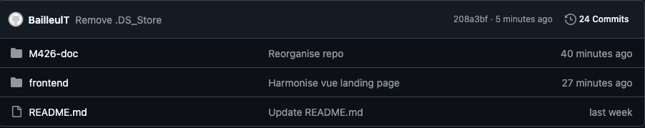
Cette structure nous permet de centraliser à la fois le code source et la documentation du projet dans un seul endroit, ce qui facilite le suivi et la maintenance.

Repository Backend
Le repository backend regroupe l’ensemble des éléments nécessaires au fonctionnement de l’API et de la partie serveur de l’application.
Il contient notamment :
- le code source Java de l’API ;
- les fichiers de configuration du projet ;
- le fichier pom.xml, utilisé pour la gestion des dépendances Maven ;
- le Dockerfile, permettant de conteneuriser l’application ;
- les fichiers et dossiers nécessaires au lancement de l’environnement via Docker.
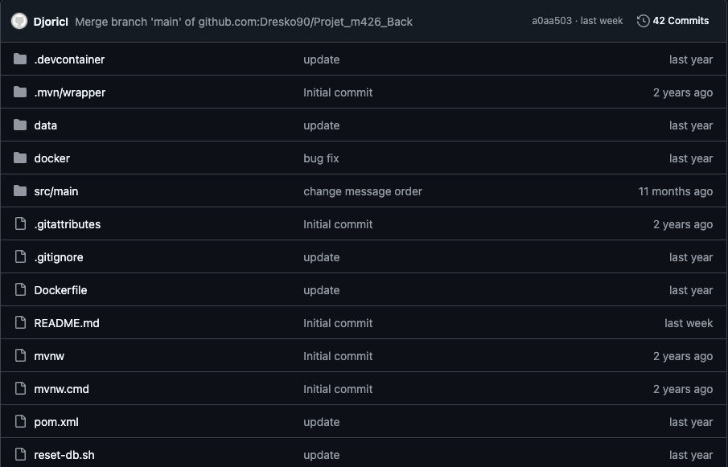
Le code principal de l’application se trouve dans le dossier src/main, qui contient les différentes classes Java composant l’API.
Le fait de séparer le backend dans un repository distinct nous permet de mieux isoler la logique serveur, de simplifier la gestion du code et de faciliter le développement ainsi que les tests.

Création de la Landing-page
L’un des principaux objectifs du Sprint 1 était de réaliser la Landing Page de notre WebApp.
Pour cela, nous avons utilisé Angular et créé plusieurs composants afin de structurer l’interface de manière modulaire. Cette approche permet de découper l’application en plusieurs parties réutilisables, ce qui facilite le développement, la maintenance et l’organisation du code.
Pour générer un nouveau composant Angular, nous utilisons la commande suivante :
ng g c components/nom_du_component
Cette commande crée automatiquement les fichiers nécessaires :
- un fichier HTML pour la structure du composant ;
- un fichier CSS ou SCSS pour la mise en forme ;
- un fichier TypeScript pour la logique ;
- un fichier de test.
Dans le cadre de la Landing Page, nous avons créé deux composants principaux :
- un composant pour la barre de navigation (navbar) ;
- un composant pour le contenu principal de la page.
Chaque composant possède son propre code HTML, CSS et TypeScript, ce qui permet de séparer clairement la structure, le style et la logique.
Une fois les composants créés, ils doivent être importés dans le composant principal de l’application afin de pouvoir être utilisés dans le template app.html.
Cette étape nous a permis de mettre en place une première structure frontend fonctionnelle et de poser les bases de l’interface utilisateur.

Avancement Backend
Durant le Sprint 1, nous avons également commencé la mise en place de la partie backend du projet. Le backend est basé sur une API Java Spring Boot fournie comme base de travail. L’objectif principal était de pouvoir lancer correctement l’environnement serveur afin de préparer la future communication avec le frontend Angular.
Dans un premier temps, nous avons récupéré le projet backend et analysé sa structure. Le projet contient notamment le code source Java, un fichier pom.xml pour la gestion des dépendances Maven, un Dockerfile ainsi qu’un dossier docker permettant de lancer l’environnement avec Docker Compose.
Nous avons ensuite configuré et lancé les conteneurs Docker nécessaires au fonctionnement de l’application. L’environnement Docker contient notamment une base de données MariaDB ainsi que le service de l’API backend. Après quelques ajustements, notamment liés au port 8080 et à la construction locale de l’image Docker, le backend a pu être lancé correctement.
Une fois l’application démarrée, nous avons vérifié les logs du conteneur afin de nous assurer que Spring Boot et Tomcat démarraient correctement. Nous avons également constaté que l’API utilise le chemin de base /api/v1. Cela signifie que les routes du backend ne sont pas accessibles directement avec /users ou /conversations, mais avec des URLs telles que /api/v1/users ou /api/v1/conversations.
Nous avons aussi identifié les principales routes disponibles dans le backend, notamment les routes liées aux utilisateurs, aux conversations, aux messages, aux participants et aux tokens d’authentification. Cette étape nous permettra, lors des prochains sprints, de connecter progressivement les pages du frontend aux fonctionnalités de l’API.
Enfin, nous avons ajouté une classe CorsConfig.java. Cette configuration permet d’autoriser le frontend Angular, lancé localement sur le port 4200, à communiquer avec le backend Spring Boot, lancé sur le port 8080. Sans cette configuration, le navigateur pourrait bloquer les requêtes entre les deux applications, car elles ne tournent pas sur la même origine. Cette configuration sera donc essentielle pour l’intégration entre le frontend et le backend.
À la fin de cette étape, le backend peut être lancé avec Docker et constitue une base fonctionnelle pour les prochaines fonctionnalités du projet, notamment l’inscription, la connexion et les opérations CRUD prévues pour le Sprint 2.

Bilan du Sprint 1
À la fin du Sprint 1, nous avons atteint les principaux objectifs que nous nous étions fixés.
Nous avons tout d’abord réalisé les premières maquettes de l’application, ce qui nous a permis de visualiser la structure générale de l’interface et de mieux définir les fonctionnalités à développer.
Nous avons ensuite rédigé les user stories afin de formaliser les besoins fonctionnels du projet. Cette étape nous a également amenés à revoir le périmètre initial du projet et à simplifier certaines fonctionnalités afin de rester dans un cadre réaliste par rapport au temps disponible.
Les repositories GitHub du frontend et du backend ont été créés et structurés, ce qui nous a permis de mettre en place une organisation de travail claire basée sur les issues, les branches et les Pull Requests.
Du côté du frontend, une première Landing Page a été développée à l’aide de composants Angular. Du côté du backend, l’API a été configurée et lancée avec Docker, ce qui a permis de préparer les prochaines étapes d’intégration.
Le Sprint 1 nous a donc permis de mettre en place des bases solides pour le projet. Lors du Sprint 2, nous poursuivrons le développement en nous concentrant principalement sur l’implémentation des opérations CRUD ainsi que sur la connexion entre le frontend et le backend.
Du point de vue de l’organisation et des méthodes agiles, notre manière de travailler reprend déjà une grande partie des principes de la méthode Scrum, notamment à travers l’utilisation des sprints, des user stories, du suivi des tâches avec GitHub ainsi que du développement incrémental.
Afin d’améliorer davantage notre organisation et de nous rapprocher encore plus du fonctionnement complet d’une méthode agile Scrum, nous avons décidé d’ajouter plusieurs éléments à notre routine de travail, notamment les Daily Meetings, les Sprint Reviews ainsi que les Sprint Retrospectives. Ces différents points sont mis en place et détaillés plus précisément dans le Sprint 2 du projet.

Décisions prises lors de la revue du Sprint 1
À la suite de la revue du Sprint 1, nous avons pris plusieurs décisions pour mieux organiser la suite du projet et préparer le Sprint 2.
Nous avons décidé de créer des issues spécifiques pour les prochaines tâches à réaliser et de les relier directement au Sprint 2 sur GitHub. Cela nous permettra de mieux suivre l’avancement du travail et de garder une organisation claire.
Nous avons également prévu de faire des captures d’écran du board GitHub, notamment des colonnes Open, In progress et Done, afin de garder une trace de l’organisation et de l’évolution des tâches.
Pour le Sprint 2, nous avons décidé de mettre davantage l’accent sur le backend. Le frontend devra rester fonctionnel, mais il n’est pas nécessaire qu’il soit encore très travaillé visuellement à ce stade du projet.
Enfin, lorsque nous utilisons une intelligence artificielle pour nous aider dans certaines tâches, nous devons conserver et documenter les prompts utilisés afin de garder une trace transparente de notre méthode de travail.

Sprint 2
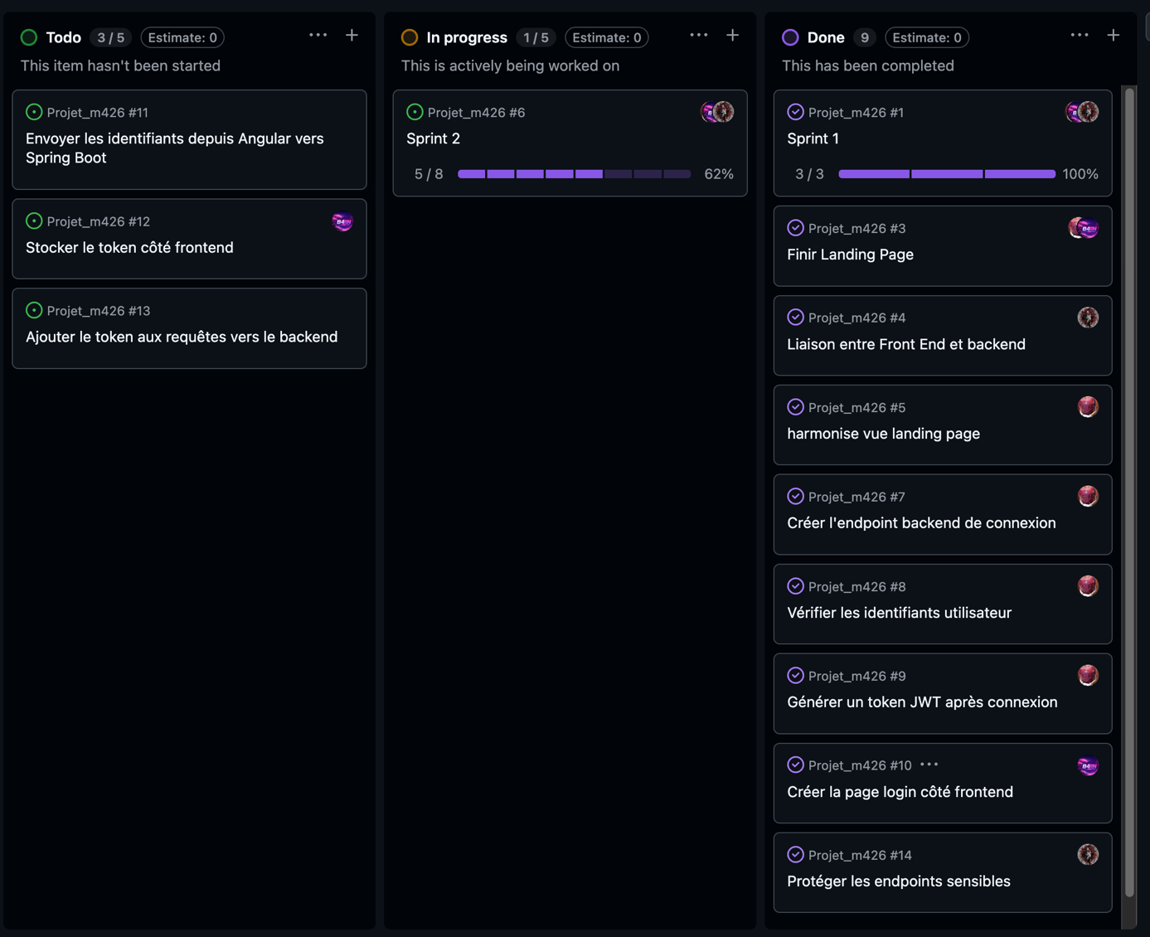

Tâches réalisées / analysées

Sécurisation des endpoints backend
Après analyse, nous avons constaté que Monsieur Frossard avait déjà sécurisé les endpoints du backend de la manière suivante :
- la création d’un utilisateur est publique afin de permettre l’inscription ;
- la création d’un token est publique afin de permettre la connexion ;
- la route GET /users est réservée aux administrateurs ;
- tous les autres endpoints nécessitent un token valide.

Création de la page côté frontend
Le processus prévu pour créer une page côté frontend est le suivant :
- Créer le composant dans le dossier frontend.
- Ajouter la route correspondante dans le fichier app.routes.ts.
- Vérifier que le composant utilisant routerLink importe bien RouterLink.
- Vérifier que le fichier app.html contient bien router-outlet.

Création de la page Register
Le processus prévu pour créer la page d’inscription est le suivant :
- Créer le composant dans le dossier frontend.
- Ajouter la route correspondante dans le fichier app.routes.ts.
- Rediriger le bouton “Pas de compte ? S’inscrire” vers la page register.

Génération du token lors de la connexion
L’objectif initial était de mettre en place la génération d’un token JWT lorsque l’authentification est réussie.
Le token devait contenir les informations essentielles, comme l’identifiant de l’utilisateur, une date d’expiration, etc. Il devait ensuite être envoyé dans la réponse au frontend.
Après analyse du backend fourni, nous avons constaté que l’authentification existante n’utilise pas un vrai JWT, mais un token stocké côté serveur.
Le token est généré avec un UUID, stocké dans la table token, puis validé à chaque requête via le header :
Afin de rester compatibles avec l’architecture existante du backend, nous avons décidé de conserver ce système de token custom au lieu de remplacer l’authentification par un JWT.

Amélioration de la validation lors de la connexion
Travail effectué :
Ajout d’une validation minimale des données reçues :
- body absent → 400 Bad Request ;
- username absent ou vide → 400 Bad Request ;
- password absent ou vide → 400 Bad Request ;
Conservation du comportement existant pour la vérification des identifiants :
- mauvais identifiants → 401 Unauthorized ;
- remplacement de HttpStatusCode.valueOf(401) par HttpStatus.UNAUTHORIZED, afin d’avoir un code plus propre et plus lisible ;
Mise à jour du README avec les réponses d’erreur attendues.

Endpoint backend de connexion
L’endpoint backend de connexion était déjà implémenté via : POST /api/v1/tokens
Travail effectué :
- Clarification et documentation de l’endpoint dans le README ;
- Amélioration de la documentation OpenAPI dans TokenController.java ;
- Correction de l’opération du logout, qui est passé de login à logout.
L’Endpoint de connexion est maintenant documenté et prêt à être utilisé par le frontend.

Bilan de la journée du 21.05.2026
Durant la journée du 21.05.2026, nous avons effectué la review du Sprint 1. Les éléments principaux du sprint ayant déjà été détaillés dans le bilan placé à la fin du chapitre consacré au Sprint 1, cette review a surtout servi à faire le lien avec la préparation du Sprint 2.
Pendant cette journée, nous avons constaté que l’analyse du backend codé par Monsieur Frossard n’était pas encore assez approfondie. Nous manquions de détails sur les fonctionnalités déjà présentes dans l’API, ce qui a rendu plus difficile la création de tâches précises pour la suite du développement.
À cause de ce manque d’analyse, certaines tâches prévues pour le Sprint 2 correspondaient en réalité à des éléments déjà codés dans le backend. Cela a donc réduit la quantité de travail réellement disponible pour le Sprint 2 et a montré qu’il était nécessaire de mieux comprendre l’existant avant de définir les prochaines tâches.

Comme un membre de l’équipe était absent à la fin de la journée, nous avons décidé de ne pas finaliser seuls la nouvelle organisation du Sprint 2. Lors de la prochaine journée de travail, nous reprendrons ensemble l’analyse du backend afin d’identifier plus clairement ce qui est déjà réalisé, ce qui reste à développer et quelles sub-issues doivent être ajoutées au Sprint 2.

Conception et réalisation de l'UI

Awdawdwadawdw a

